Лекция 3 – Водоснабжение зданий. Общие сведения. Классификация водопроводов. Элементы.

Благоустройство и комфортность жилых, общественных и производственных зданий обеспечивается инженерными системами, создающими в помещениях оптимальную температуру, влажность, чистый воздух, подачу воды, электроэнергии, топлива и удаляющими различные загрязнения из помещений. Одним из видов инженерных систем зданий являются санитарнотехнические системы:
– системы водоснабжения и водоотведения (ВВ);
– системы теплогазоснабжения и вентиляции (ТГВ);
– системы отопления.
В свою очередь, системы водоснабжения и водоотведения рассматривают потребление холодной и горячей воды в зданиях и сооружениях различного назначения и отвод сточных вод в систему наружной канализации. Системы внутреннего водоснабжения подразделяются на систему холодного водоснабжения при температуре воды до 11 °С и систему горячего водоснабжения при температуре воды 50-75 °С.
Классификация систем внутреннего водоснабжения/
Системы водоснабжения подразделяются по назначению, по сфере обслуживания, по способу использования воды, по обеспеченности напором с учетом установленного оборудования.
По назначению системы подразделяются на:
– хозяйственно-питьевые В1;
– противопожарные В2;
– производственные ВЗ (общее обозначение);
– поливочные В11.
Хозяйственно-питьевые системы водоснабжения зданий предназначены
для обеспечения потребителей водой питьевого качества для приготовления
пищи и санитарных нужд, отвечающей требованиям СанПиН 2.1.4.1074-01
«Питьевая вода. Гигиенические требования к качеству воды централизованных систем питьевого водоснабжения. Контроль качества».
Противопожарные системы водоснабжения зданий используются для
тушения пожаров.
Производственные системы водоснабжения зданий применяются для
обеспечения водой технологических процессов в производстве. В зависимости от технологического процесса на предприятии может быть несколько производственных водопроводов (В3-В10).
Поливочные водопроводы предназначены для уборки внутренних помещений зданий, мытья технологического оборудования на предприятии,
поливки тротуаров и зеленых насаждений.
По сфере обслуживания системы бывают:
-единые – обеспечивающие подачу воды на все нужды: хозяйственнопитьевые, производственные, противопожарные;
-раздельные – каждый вид водопровода проектируется отдельно;
- объединенные – по экономическим соображениям системы водоснабжения объединяют при совпадении требований к качеству воды в них
- (хозяйственно-питьевой – противопожарный или производственнопротивопожарный).
По способу использования воды различают системы:
– прямоточные;
– оборотные;
– с повторным использованием воды.
По обеспеченности напором с учетом установленного оборудования
различают системы:
– обеспеченные напором от сети наружного водопровода;
– не обеспеченные напором от сети наружного водопровода, т.е. системы с водонапорным оборудованием:
– с напорно-запасными баками;
– с повысительными установками;
– с запасными резервуарами (баками) и повысительными установками;
– с уравнительными баками;
– с гидропневматическими установками.
По типу сетей системы водоснабжения бывают:
– тупиковые;
– кольцевые.
Количество воды зависит от числа потребителей, пользующихся водопроводом, и норм расхода воды потребителями.

Основные элементы системы внутреннего водопровода
Внутренний водопровод состоит из основных элементов, представленных на рис.1.
Ввод в здание – напорный трубопровод, предназначенный для присоединения внутреннего водопровода к наружной водопроводной сети.
Водомерный узел служит для учета расхода воды потребителем.
Магистральная сеть предназначена для подачи воды к распределительным трубопроводам и стоякам с нижней или верхней разводкой сети.
Стояки и распределительные трубопроводы служат для распределения воды по этажам от магистрального трубопровода и к отдельным группам
водоразборных точек.
Подводки (разводящая сеть) используются для подачи воды внутри квартиры или другого помещения к водоразборной арматуре

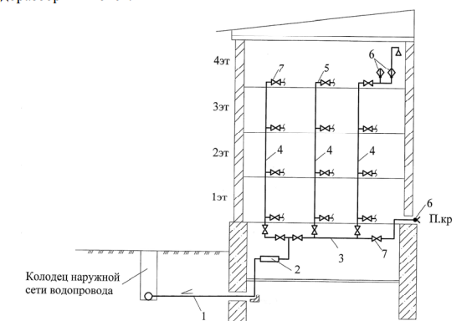

Рис. 1. Основные элементы внутреннего водопровода:
1 – ввод; 2 – водомерный узел; 3 – магистральная сеть; 4 – распределительные трубопроводы(стояки); 5 – подводки к водораспределительной арматуре; 6 – водоразборная арматура; 7 – запорная арматура.
К водоразборной арматуре относятся смесители, краны туалетные, водоразборные, лабораторные, поливочные, пожарные.
Запорная арматура (вентили, задвижки, шаровые краны) предназначена
для управления и распределения воды потребителям.
Кроме того, в зависимости от выбранной системы внутреннего водопровода, используются запасные и регулирующие емкости, повысительные установки (насосные и пневматические); предохранительная арматура (предохранительные клапаны, обратные клапаны).

